Sébastien Ogier kilencszeres rali-világbajnok lett Szaúd-Arábiában
A Toyota pilótája megszerezte a rekordnak számító újabb bajnoki címét a drámai, sok fordulatot hozó sivatagi szezonzárón.

A 2025-ös WRC szezon utolsó versenyén már csak a Toyota versenyzőinek, Elfyn Evansnek, Ogier-nek és Kalle Rovanperänak volt matematikai esélye az egyéni vb-cím elhódítására, a walesi három ponttal vezetett a francia, és a 24 ponttal a finn csapattársa előtt.
A vadonatúj, közel-keleti szezonzáró verseny ugrás volt az ismeretlenbe, mivel senki sem tudta pontosan, hogy milyen körülményekre lehet számítani. A hétvégén a puha és homokos sivatagi pályák, a durva és sziklás hegyi utak, valamint a magas hőmérséklet kombinációja aztán feladta a leckét a versenyzőknek. A laza felület miatt nagy jelentősége volt a rajtpozíciónak: a bajnokságot vezető toyotások elöl rajtoltak, így ők takarították a pályákat, ezért most nem volt esélyük a győzelemért harcolni. Ráadásul könnyebben is kaphattak defektet a söprésre váró éles kövek miatt.
Evans sorsa valójában már péntek reggel megpecsételődött, amikor meg kellett állnia kicserélni egy kereket, és közel két percet vesztett. Ogier viszont péntek délután vesztett időt egy lassú defekt miatt, ekkor két pozícióval volt a walesi előtt az összetettben, és úgy tűnt, hogy mindössze egy pont különbséggel fordulhatnak rá a záró szombati napra, ahol még tíz bónuszpontot lehetett szerezni.
Jól mutatja, hogy mennyire beleadott ez a két versenyző mindent az utolsó napon, hogy a mezőnyből egyedül ők mentek kettő helyett egyetlen pótkerékkel, ami bő 20 kilóval könnyebb autót jelentett számukra, de egyben nagy kockázatot is a fokozott defektveszély miatt. Mindössze 0,1 másodperc választotta el Ogier-t és Evanst az utolsó napon, szombaton az első gyorsaságin, de az azt követő, utolsó előtti szakasz – 33,3 kilométerével a rali leghosszabbja – döntőnek bizonyult. Ezen Ogier 7,9 másodperccel gyorsabb volt, mint a fő bajnoki riválisa, és a többiek problémái miatt feljött a harmadik helyre az összetettben, így már három helyezés volt Evans és közte.
Aztán a walesi mindent beleadott a ralit záró Power Stage-en, ahol hatalmas, 7,2 másodperces előnnyel ő autózta a leggyorsabb időt. De Ogier-nek így is sikerült 0,8 másodperccel megnyernie a Szupervasárnap-értékelést és másodikként befutnia a Power Stage-en, így végül hét ponttal többet gyűjtött Szaúd-Arábiában csapattársánál, és a bajnokságban végül négy ponttal előzte meg. Ha vasárnap 5,2 másodperccel lassabb lett volna, akkor a bónuszpontok miatt már Evansé lett volna a bajnoki cím.
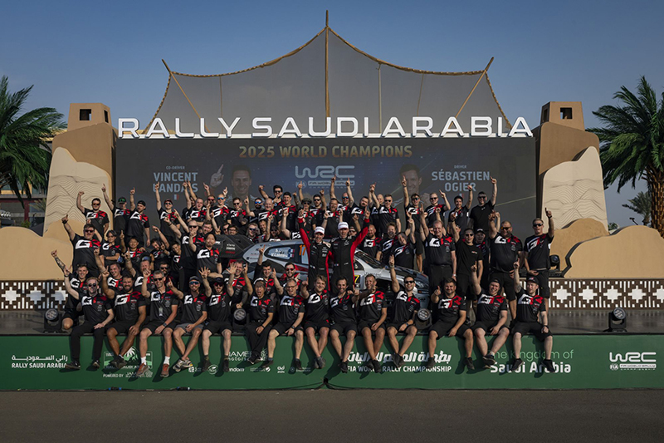
Ogier 2025-ös világbajnoki címe azért is szenzációs, mert a 14 idei versenyből csak 11-en indult (azokon viszont tízszer állhatott dobogóra, ráadásul hatszor a legfelső fokára). A 41 éves francia pilóta az újabb, kilencedik vb-címével beállította honfitársa, Sébastien Loeb rekordját, ráadásul négy évvel azután, hogy megszerezte az utolsó bajnoki címét a Toyotával, és visszavonult a teljes munkaidős versenyzéstől. Ez a harmadik vb-címe a japán csapattal, és az első bajnoki címe Vincent Landais navigátorral, aki természetesen szintén világbajnok lett Szaúd-Arábiában, életében először.
Hét év alatt hatodszor lett a gyártók világbajnoka a Toyota Gazoo Racing World Rally Team, és öt év alatt már negyedszer fordult elő, hogy a finnországi központú alakulat mindhárom bajnokságot besöpörje. Összességében ez a tizedik WRC egyéni vb-cím, amelyet Toyotával szereztek meg, ami közös rekord a Lanciával.
A bajnokság második helyezettjeként célba érve Evans és navigátora, Scott Martin páratlan kiváló szezont tudhat maga mögött: mind a 14 fordulóban a legjobb hat között végeztek, és közben két győzelmet és hat további dobogós helyezést szereztek. Mivel szinte egész évben vezették a bajnokságot, nekik kellett a legtöbbször takarítani a pályákat, ami komoly hátrányt jelentett számukra a murvás versenyeken. Ugyanakkor Evans is elismerte, hogy Ogier megérdemelte a címet, és azt is, hogy kevésbé defenzíven kellett volna vezetnie a szezon során, hogy legyen esélye ellene.
Rovanperänak és navigátorának, Jonne Halttunennek nagyon halvány sansza volt Szaúd-Arábiában a harmadik világbajnoki cím megszerzésére, és az esélyeik már csütörtök reggel tovább megromlottak, amikor rögtön a verseny elején defektet kaptak. Onnan még szépen felzárkóztak, és az utolsó napra ötödikként érkeztek, 0,2 másodperccel Ogier előtt. Aztán az utolsó előtti gyorsaságin ismét defektet kaptak, így csak a hetedikek lettek. A finn számára egy jó ideig ez volt az utolsó raliverseny, amin indult, jövőre ugyanis a Toyota támogatásával együléses formula-autóval fog versenyezni Japánban, a célja ugyanis az, hogy pár éven belül eljusson a Forma–1-be.
A mezőny egyetlen fehér Toyotáját hajtó Sami Pajari talán eddigi legerősebb teljesítményével zárta az első teljes szezonját a Rally1-ben. Az előző versenyen, Japánban elért első dobogós helyezése után lendületben maradt Szaúd-Arábiában: csütörtökön két szakaszgyőzelmet aratott, és egészen péntek délutánig a győzelemre is komoly esélye volt, de akkor meg kellett állnia kereket cserélni, amivel két percet veszített. Ő és navigátora, Marko Salminen az utolsó napon visszavágtak, és az összetettben a hetedik helyről a negyedikre kapaszkodtak vissza.
Kacuta Takamoto a nagyrészt problémamentes csütörtöki és pénteki nap után a harmadik helyen állt az összetettben, de az utolsó előtti gyorsaságin kisodródott és felborult. Annyira megsérült a 18-as rajtszámú GR Yaris, hogy a gyorsasági hátralevő részén a navigátorának, Aaron Johnstonnak a lábával kellett tartania a betört szélvédőt, hogy ne essen be a kabinba. Az utolsó gyorsaságin már szélvédő nélkül mentek, ezért síszemüveget viseltek a kocsiba bejutó por miatt, de így is ötödikként végeztek. A rali legnagyobb vesztese azonban nem ő, hanem Martins Sesks (Ford) volt, aki sokáig vezetett, de az utolsó előtti gyorsaságin két defektet kapott, és a kocsija is felmondta a szolgálatot. Adrien Fourmaux szintén nyerhetett volna, ha nem kap egy 60 másodperces büntetést korai becsekkolás miatt. Így végül a tavalyi bajnok Thierry Neuville (Hyundai) győzött, akinek ez volt az egyetlen diadala idén.
A WRC2 idei bajnokai, Oliver Solberg és Elliott Edmondson kilencedik alkalommal (és sorozatban ötödszörre) végeztek a Rally2 kategória élén a Printsport csapat pepita Toyota GR Yaris Rally2-jével. A páros 2026-ban feljebb lép egy osztályt, ugyanis Rovanperäék helyét veszik át a gyári Toyota-csapatban.
Nyilatkozatok:
Sébastien Ogier:
„Micsoda harc volt Elfynnel és Scott-tal. Egy nagyszerű bajnoknak nagyszerű ellenfelekre van szüksége, és ők szuper erősek voltak, az év legutolsó gyorsaságiján is a határokat kellett miattuk feszegetnünk. Gratulálok nekik, és Kallénak és Jonnénak is, valamint az egész csapatnak. Nagyon sikeres szezon volt, büszke és boldog vagyok, hogy a Toyota-család része lehetek. Soha nem gondoltam volna, hogy a kilencedik vb-címet is elérem, miután úgy döntöttem, hogy változtatok, és több időt töltök a családommal. Köszönöm, hogy lehetőségem volt ezzel a fantasztikus csapattal dolgozni, és hogy találtam egy fiatal navigátort Vincent személyében, aki kiváló munkát végez mellettem – és annyi pozitív energiát hoz, hogy fiatalabbnak érzem magam tőle. Együtt nagyszerű dolgokat értünk el, nagyon örülök, hogy üdvözölhetem őt a világbajnokok klubjában.”
Elfyn Evans:
„Azt hiszem, mindent megtettünk ezen a hétvégén, amit tudtunk. A pénteki kényszerű kerékcsere nem segített, de erről szólt ez a hét, mindenkinek kijutott a problémákból. Nem ment jól a szombati középső szakasz – egész hétvégén küszködtem a mély homokban –, és mivel másoknak is voltak problémái, Sebék feljebb léptek a sorrendben. Mi nem jártunk jól ezzel, de el kell ismerni, hogy egész évben fantasztikusak voltak, és megérdemelték a bajnoki címet. Versenyző vagyok, mindig többet akarok, de összességében ez így is egy jó szezon volt egy fantasztikus csapattal a hátunk mögött.”
Kalle Rovanperä:
„Gratulálok Sebnek és Vincent-nek a bajnoki címhez: teljesen megérdemlik, nagyon jók voltak idén. Számunkra ez nem egy olyan utolsó rali volt, amilyenre vágytunk, de előre tudtuk, hogy nehéz lesz. Ennek ellenére jó volt itt lenni. Természetesen szomorú, hogy elhagyom a sportot és azokat az embereket, akik életem legfontosabb részét képezték, de nagyon büszke is lehetek arra, amit elértünk, egészen csodálatos időszak volt. Olyan sok embernek kell köszönetet mondanom, de mindenekelőtt Jonnénak, akivel nagyszerű eredményeket értünk el, és közben jól is éreztük magunkat. Külön köszönet a Toyotának és a csapat minden tagjának ezekért a remek évekért, amiket együtt töltöttünk.”
Végeredmény, Szaúd-Arábia-rali:
1. Thierry Neuville/Martijn Wydaeghe (Hyundai i20 N Rally1) 3ó21p17.3mp
2. Adrien Fourmaux/Alexandre Coria (Hyundai i20 N Rally1) +54.7mp
3. Sébastien Ogier/Vincent Landais (Toyota GR YARIS Rally1) +1p03.3mp
4. Sami Pajari/Marko Salminen (Toyota GR YARIS Rally1) +1p51.7mp
5. Kacuta Takamoto/Aaron Johnston (Toyota GR YARIS Rally1) +1p59.9mp
6. Elfyn Evans/Scott Martin (Toyota GR YARIS Rally1) +3p43.9mp
7. Kalle Rovanperä/Jonne Halttunen (Toyota GR YARIS Rally1) +5p31.5mp
8. Grégoire Munster/Louis Louka (Ford Puma Rally1) +7p07.2mp
9. Josh McErlean/Eoin Treacy (Ford Puma Rally1) +8p30.5mp
10. Oliver Solberg/Elliott Edmondson (Toyota GR Yaris Rally2) +10p00.6mp
A 2025-ös egyéni világbajnokság végeredménye:
1. Sébastien Ogier 293 pont
2. Elfyn Evans 289
3. Kalle Rovanperä 256
4. Ott Tänak 216
5. Thierry Neuville 194
6. Kacuta Takamoto 122
7. Adrien Fourmaux 115
8. Sami Pajari 107
9. Oliver Solberg 71
10. Grégoire Munster 40
A 2025-ös gyártói világbajnokság végeredménye:
1. TOYOTA GAZOO Racing World Rally Team 735 pont
2. Hyundai Shell Mobis World Rally Team 511
3. M-Sport Ford World Rally Team 205
4. TOYOTA GAZOO Racing WRT2 158

Fotók: Toyota Gazoo Racing

Kiadta a Smarter Média Kommunikációs Ügynökség (http://news.smartermedia.hu)
Forrás: https://news.smartermedia.hu/motorsport/sebastien-ogier-kilencszeres-rali-vilagbajnok-lett-szaud-arabiaban

